Brainlab erhält CE-Kennzeichnung für ExacTrac Dynamic* Patientenpositionierung und -überwachung
Neue thermische 4D-Oberflächenverfolgung in Kombination mit Echtzeit-Röntgentechnologie erhöht Flexibilität**

München, 21. April 2020 - Brainlab, ein Unternehmen für digitale Medizintechnik, gab heute die CE-Kennzeichnung (Conformité Européenne) für ExacTrac® Dynamic bekannt. Die nächste Generation des Patientenpositionierungs- und -überwachungssystems kombiniert erstmals Thermaloberflächen-Kameratechnologie mit erweiterten Funktionen der ExacTrac-Röntgenüberwachung. Neue klinische Workflows ermöglichen die Behandlung eines breiten Spektrums an Indikationen. Somit bietet ExacTrac Dynamic eine Komplettlösung für die Positionskontrolle in der Radiotherapie.

Neben zahlreichen neuen Funktionen und Werttreibern bietet ExacTrac Dynamic nach wie vor wichtige Vorteile wie hohe Leistungsfähigkeit, nicht-koplanare Röntgenüberwachung und submillimetergenaue Präzision***. Das neue System erweitert die bisherigen Möglichkeiten in der stereotaktischen Radiochirurgie (SRS) um das Potenzial der oberflächengesteuerten Strahlentherapie.

Fortschrittliche Technologieentwicklung und -integration: ExacTrac Dynamic erfüllt eine Reihe von Anforderungen an die Patientenpositionierung und -überwachung durch die Konsolidierung von Echtzeit-Verifizierung der inneren Anatomie und Oberflächensteuerung, einschließlich einer neuartigen Thermaloberflächen-Kamera.

Neue 4D-Thermalkamera: Eine einzige stereoskopische Hochleistungskamera liefert submillimetrische Genauigkeit***. Sie erfasst 300.000 3D-Oberflächenpunkte, um die Patientenposition extern zu überwachen und Bewegungen während der Behandlung zu erkennen. Jeder Oberflächenpunkt der 3D-Kamera wird durch die Wärmesignatur der neuen Thermalkamera zu einer zuverlässigen Hybrid-Thermaloberfläche zusammengeführt. Dadurch entsteht eine weitere Dimension, in der sich die Position des Patienten mit hoher Genauigkeit und mit sehr geringer Latenz stabil verfolgen lässt.

Neue rahmenlose 4Pi-Immobilisierung*: ExacTrac Dynamic vereinfacht die rahmenlose Fixierung mit drei formbaren thermoplastischen Maskenoptionen, entwickelt mit Fokus auf den Patientenkomfort. Ein benutzerfreundliches Design ohne Clips bietet Immobilisierungsoptionen ohne Zubehör für die meisten Linac Couch-Tops.

ExacTrac Dynamic Röntgenüberwachung: Eine tiefe Integration mit den Linearbeschleunigern von Elekta und Varian Medical Systems ermöglicht reibungslose Positionierungs- und Überwachungs-Workflows. So lassen sich Bestrahlungsdaten automatisch in ExacTrac Dynamic laden und automatisiert Röntgenaufnahmen (Gantry- und MU-getriggert) aufnehmen. Zudem erlaubt das System eine automatische Unterbrechung der Behandlung bei Bewegungen außerhalb der Toleranzen und eine sofortige Korrektur der Patientenposition, die außerhalb des Behandlungsraums gesteuert wird. Diese hochpräzisen Überwachungs- und Verifizierungsmöglichkeiten sind entscheidende Voraussetzungen für den Einsatz sehr hoher Dosen in der Präzisionsstrahlentherapie.

"Die CE-Kennzeichnung von ExacTrac Dynamic ist ein wichtiger Meilenstein für weitere extrakranielle Anwendungen, einschließlich der atemgesteuerten Behandlung (DIBH) und des markerlosen Trackings für Lungenbehandlungen", sagt Stefan Vilsmeier, Präsident und CEO von Brainlab. "Gerade in diesen schwierigen und unsicheren Zeiten wird erneut deutlich, wie wichtig es ist, so viel Lungenfunktion wie möglich zu erhalten."

Weitere Informationen finden Sie unter brainlab.com/exactrac.

* FDA-Zulassung für USA noch ausstehend
**Verglichen mit ExacTrac 6.5
*** Daten vorliegend

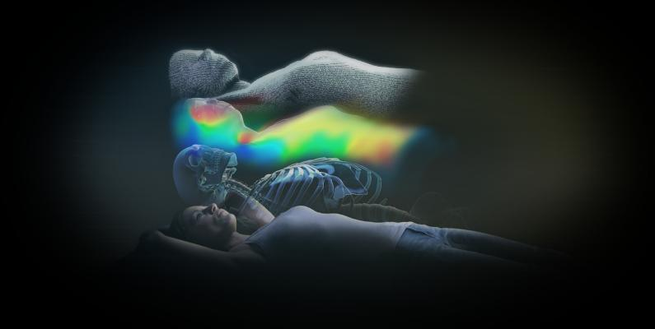
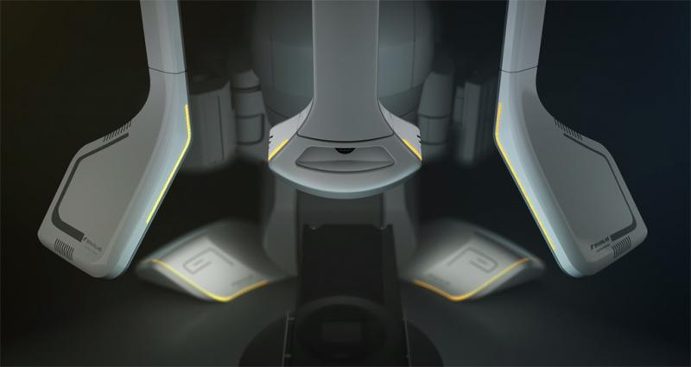
ExacTrac Dynamic: Komplettlösung für die Positionierung und Überwachung in der Präzisionsstrahlentherapie (Quelle: Brainlab)
Stefan Vilsmeier, Brainlab Präsident und CEO (Quelle: Brainlab)

Über Brainlab
Das in München ansässige Unternehmen Brainlab entwickelt, produziert und vertreibt softwaregestützte Medizintechnologie und ermöglicht somit eine fortschrittliche, minimal-invasive Patientenbehandlung.
Die Kernprodukte umfassen informationsgesteuerte Chirurgie, Radiochirurgie, Präzisionsstrahlentherapie, digitale OP-Integration und Informations- und Wissensaustausch. Mit Brainlab Technologie lassen sich Behandlungen in der Radiochirurgie und Radiotherapie sowie in zahlreichen anderen chirurgischen Fachdisziplinen, wie Neurochirurgie, HNO, MKG und Wirbelsäulen- und Trauma-Chirurgie optimieren.
Das 1989 in München gegründete, private Unternehmen hat bereits ca. 13.300 Systeme in 116 Ländern installiert. Brainlab beschäftigt rund 1.400 Mitarbeiter in 19 Niederlassungen weltweit. Etwa 430 davon sind Forschungs- und Entwicklungsingenieure und wesentlicher Teil des Produktentwicklungsteams.
Weitere Informationen finden Sie unter www.brainlab.com

Pressekontakt:

Irmgard Schlembach
Marketing Communications Manager
+49 89 99 1561 0
presse@brainlab.com

USA
Debbra Verard
Director, Marketing and Communications
Brainlab
+1 914 602 4589
debbra.verard@brainlab.com

